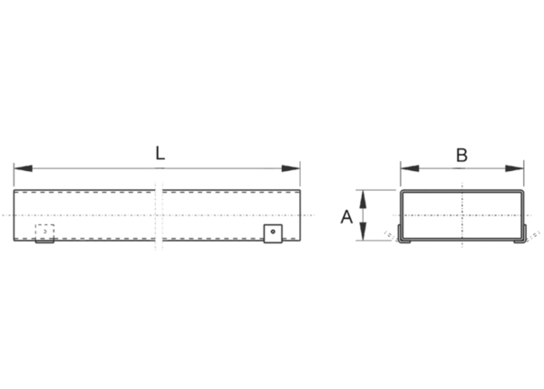Gaine rectangulaire plate FK55/220/1200Unité de conditionnement : 1 pièceGamme: K
Numéro de référence : 0055.0540Fabricant : MAICO

